Тема недели: «Неделя экспериментов» 13.07. – 17.07.2020г
Тема дня: «Экспериментирование с водой»
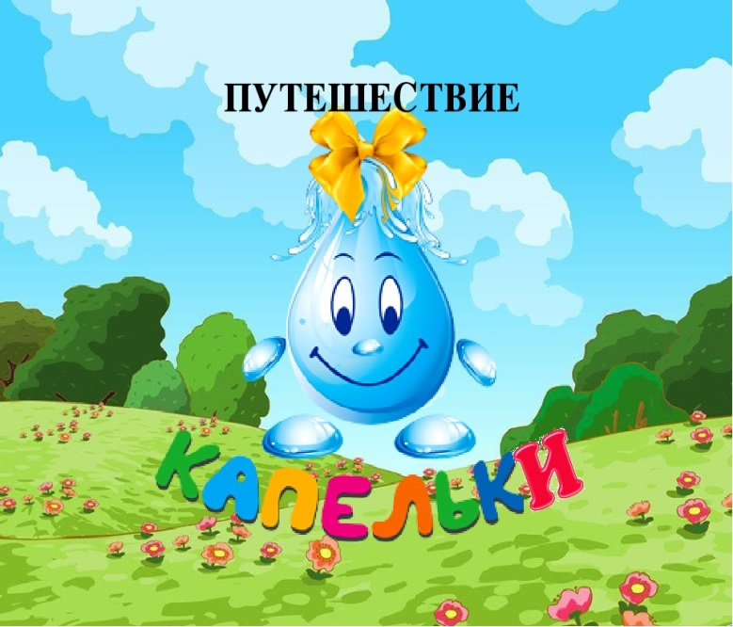
1.Проведите с ребенком опыты, эксперименты, игры с водой с целью закрепления знаний о свойствах и признаках воды (вода может быть холодной, теплой, горячей; вода прозрачная; воду можно переливать; вода может быть в разных состояниях: твердом, жидком, газообразном; в воде могут растворять другие вещества; вода прозрачная, не имеет формы, имеет разную температуру некоторые предметы в воде тонут, а некоторые не тонут; воду можно окрасить в разные цвета; водой мы умываемся, стираем белье, готовим еду, купаемся летом в озере и т. д.).

2. Понаблюдайте во время прогулки за дождём. Развивайте способности устанавливать простейшие связи между живой и неживой природой (идёт дождь – на земле лужи, растениям и животным нужна вода и т.п.).
3.Совершите экскурсию к ближайшему водоёму (реке, озеру), понаблюдайте за изменениями, происходящими на водоёме в это время года.
4. Рассмотрите с ребенком фотографии, иллюстрации с изображением водоёмов.
5. Побеседуйте о значении воды в жизни человека, животных, растений.
Поиграйте со звуками:
Когда вода течет из крана, мы слышим звук С-С-С-С
В кипящем чайнике мы слышим звук воды Ш-Ш-Ш-Ш.
А еще вода может вырываться из крана, и мы слышим звук ФР-ФР-ФР
Предложите ребенку пальчиковую игру «Вышел дождик на прогулку»
Вышел дождик на прогулку (указательный и средний палец шагают по ногам)
Он бежит по переулку,
Барбанит по окошку.
Напугал большую кошку (изобразить пальцами ушки кошки над головой)
Вымыл зонтиком прохожих (изобразить руками над головой зонт)
Крыши дождик вымыл тоже.
Сразу мокрым дождик стал,
Дождик кончился, устал. («стряхнуть» капельки воды с кончиков пальцев).
Вместе прослушайте аудиозаписи: «Звуки дождя», «Гроза»,
«Журчание ручейка», «Капель», «Морской прибой»
Порассуждайте с ребенком «Что для чего?» (для чего нужны сапоги, зонт, плащ…)
(«Почему плащ называется дождевик?»).
Расскажите ребёнку о рыбах (морских, пресноводных, аквариумных). Обратите внимание на особенности проживания, питания, строения и дыхания рыб.
Рыбка (какая?) Как называется суп из рыбы? Чем ловят рыбу?
Проговорите с ребенком скороговорки по теме:
На осинке росинки.

Карась, в лаз не лазь.
Застрял в лазе карась.

Из соседнего колодца
Целый день водица льётся.

Течёт речка печёт печка.

Караси в речке, овечки у печки.

Наши руки были в мыле,
Мы посуду сами мыли,
Мы посуду мыли сами,
Помогали нашей маме.

В аквариуме у Харитона
Четыре рака, три тритона.
Поиграйте с ребенком в игры:
Игра «Вода какая…»
В море вода какая – морская, в озере – озёрная, в реке – речная, в роднике – родниковая, в болоте – болотная.
Игра «Путешествуем по морю»
Ребенок должен вспомнить и назвать как можно больше видов водного транспорта. После того, как ребёнок правильно назвал водный транспорт, он передвигается на один шаг вперёд. Побеждает тот, кто сделал больше шагов вперёд - «дальше уехал»
Игра «Доскажи словечко»
- Мальчик воду в стакан ...наливает.
- Из стакана в стакан воду ...переливает.
- Девочка воду в раковину ...выливает.
- Шофёр в машину воду... заливает.
- Мама цветы ...поливает. и т.д.
Загадайте загадки по теме:
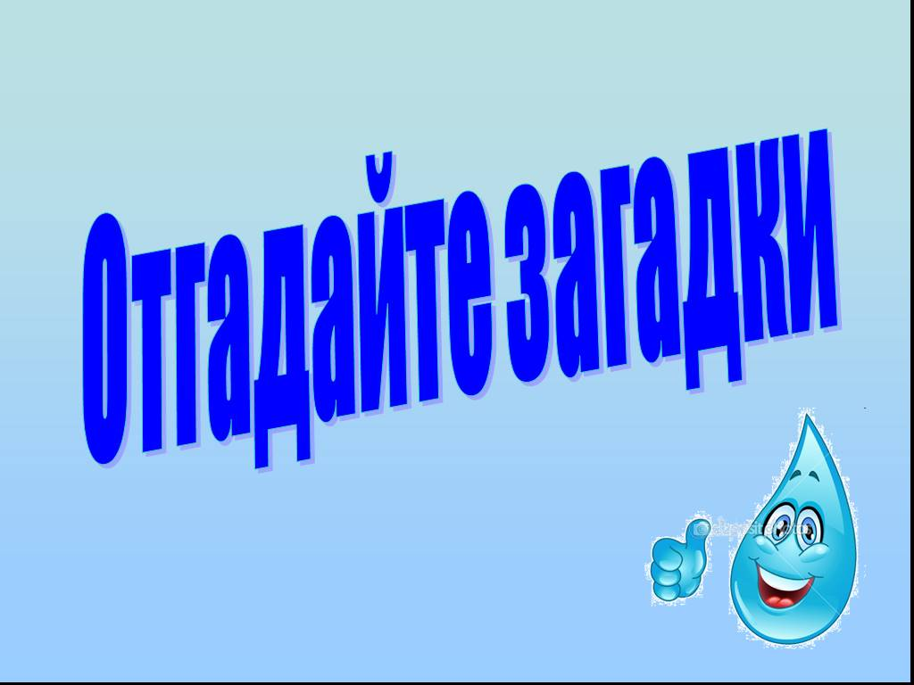
Растет она вниз головою,
Не летом растет, а зимою.
Чуть солнце ее припечет,
Заплачет она и умрет. (Сосулька.)
Что за звездочки сквозные
На пальто и на платке?
Все сквозные, вырезные,
А возьмешь, вода в руке. (Снежинки.)
Рассыпался горох на 70 дорог,
Никто его не подберет?
На царь, ни царица,
На красная девица. (Град.)
Серебристой бахромой
На ветвях висит зимой.
А весной на весу
Превращается в росу. (Иней.)
И в него льется, и из него льется,
А сам по земле плетется. (Ручей.)
Шумит он в поле и в саду,
А в дом не попадет.
И никуда я не иду
Покуда он идет. (Дождь.)
То спокойная, то шумливая,
И широкая, и красивая.
Любят плавать в ней, нырять,
Огороды, сады её водой поливать. (Река)
Я и туча, и туман,
И ручей, и океан.
И летаю, и бегу,
И стеклянной быть могу. (Вода.)
Просмотр мультфильма «Капитошка»
http://www.youtube.com/watch?v=4TU-bg5MaQc
Почитайте ребенку стихи о воде.
Откуда вода? А. Дитрих
Спросил на днях малыш – сосед
У струйки, льющейся из крана:
- Откуда ты?
Вода в ответ:
- Издалека, из океана!
Потом малыш гулял в лесу.
Росою искрилась поляна.
- Откуда ты? – спросил росу.
- Поверь – и я из океана!
- Ты, газировка, что шипишь?
И из бурлящего стакана донёсся шёпот;
- Знай, малыш,
И я пришла из океана!
На поле лёг туман седой.
Малыш спросил и у тумана;
Ты кто такой?
- И я дружок из океана!
Удивительно, не так ли?
В чае, супе, в каждой капле,
В звонкой льдинке, и в слезинке,
И в дождинке и в росинке –
Нам откликнется всегда
Океанская вода!
Выучите стихотворение: «Рыболов»
Рыбу ловит рыболов,
весь в реку уплыл улов,
В банке чистая вода, пустим рыбок мы туда.
Будут рыбки там играть, плавать, хвостиком вилять,
Крошки хлеба подбирать
ОПЫТЫ С ВОДОЙ
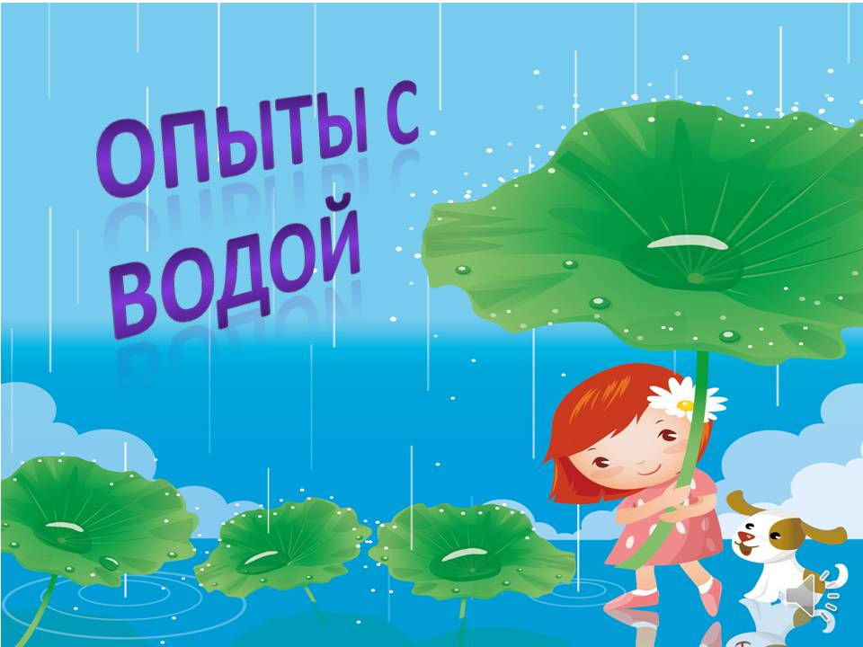

Опыт № 1. «Окрашивание воды».
Цель: Выявить свойства воды: вода может быть тёплой и холодной, некоторые вещества растворяются в воде. Чем больше этого вещества, тем интенсивнее цвет; чем теплее вода, тем быстрее растворяется вещество.
Материал: Ёмкости с водой (холодной и тёплой), краска, палочки для размешивания, мерные стаканчики.
Взрослый и дети рассматривают в воде 2-3 предмета, выясняют, почему они хорошо видны (вода прозрачная). Далее выясняют, как можно окрасить воду (добавить краску). Взрослый предлагает окрасить воду самим (в стаканчиках с тёплой и холодной водой). В каком стаканчике краска быстрее растворится? (В стакане с тёплой водой). Как окрасится вода, если красителя будет больше? (Вода станет более окрашенной).
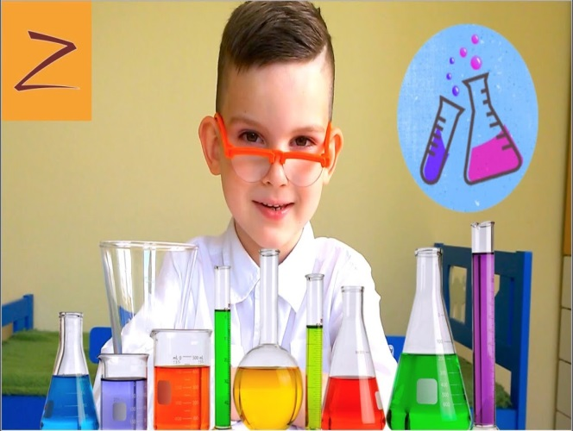
Опыт № 2. «Вода не имеет цвета, но её можно покрасить».
Открыть кран, предложить понаблюдать за льющейся водой. Налить в несколько стаканов воду. Какого цвета вода? (У воды нет цвета, она прозрачная). Воду можно подкрасить, добавив в неё краску. (Дети наблюдают за окрашиванием воды). Какого цвета стала вода? (Красная, синяя, жёлтая, красная). Цвет воды зависит от того, какого цвета краску добавили в воду.
Вывод: О чём мы сегодня узнали? Что может произойти с водой, если в неё добавить краску? (Вода легко окрашивается в любой цвет).
Опыт № 3. «Играем с красками».
Цель: Познакомить с процессом растворения краски в воде (произвольно и при помешивании); развивать наблюдательность, сообразительность.
Материал: Две банки с чистой водой, краски, лопаточка, салфетка из ткани.
Ход:
Краски, словно радуга,
Красотой своей детей радуют
Оранжевые, жёлтые, красные,
Синие, зелёные – разные!
В баночку с водой добавить немного красной краски, что происходит? (краска медленно, неравномерно растворится).
В другую баночку с водой добавить немного синей краски, размешать. Что происходит? (краска растворится равномерно).
Дети смешивают воду из двух баночек. Что происходит? (при соединении синей и красной краски вода в банке стала коричневой).
Вывод: Капля краски, если её не мешать, растворяется в воде медленно, неравномерно, а при размешивании – равномерно.
Опыт № 4. «Вода нужна всем».
Цель: Дать детям представление о роли воды в жизни растений.
Ход: Воспитатель спрашивает детей, что будет с растением, если его не поливать (засохнет). Вода необходима растениям. Посмотрите. Возьмём 2 горошины. Одну поместим на блюдце в намоченную ватку, а вторую – на другое блюдце – в сухую ватку. Оставим горошины на несколько дней. У одной горошины, которая была в ватке с водой появился росточек, а у другой – нет. Дети наглядно убеждаются о роли воды в развитии, произрастания растений.
Опыт № 5. «Ходит капелька по кругу».
Цель: Дать детям элементарные знания о круговороте воды в природе.
Ход: Возьмём две мисочки с водой – большую и маленькую, поставим на подоконник и будем наблюдать, из какой мисочки вода исчезнет быстрее. Когда в одной из мисочек не станет воды, обсудить с детьми, куда исчезла вода? Что с ней могло случиться? (капельки воды постоянно путешествуют: с дождём выпадают на землю, бегут в ручейках; поят растения, под лучами солнышка снова возвращаются домой – к тучам, из которых когда – то пришли на землю в виде дождя.)
Опыт № 6. «Тёплая и холодная вода».
Цель: Уточнить представления детей о том, что вода бывает разной температуры – холодной и горячей; это можно узнать, если потрогать воду руками, в любой воде мыло мылится: вода и мыло смывают грязь.
Материал: Мыло, вода: холодная, горячая в тазах, тряпка.
Ход: Предложить детям намылить руки сухим мылом и без воды. Затем предлагает намочить руки и мыло в тазу с холодной водой. Уточняет: вода холодная, прозрачная, в ней мылится мыло, после мытья рук вода становится непрозрачной, грязной.
Затем предложить сполоснуть руки в тазу с горячей водой.
Вывод: Вода – добрый помощник человека.
Опыт № 7. «Когда льётся, когда капает?».
Цель: Продолжать знакомить со свойствами воды; развивать наблюдательность; закреплять знание правил безопасности при обращении с предметами из стекла.
Материал: Пипетка, две мензурки, полиэтиленовый пакет, губка, розетка.
Ход: Воспитатель предлагает ребятам поиграть с водой и делает отверстие в пакетике с водой. Дети поднимают его над розеткой. Что происходит? (вода капает, ударяясь о поверхность воды, капельки издают звуки). Накапать несколько капель из пипетки. Когда вода быстрее капает: из пипетки или пакета? Почему?
Дети из одной мензурки переливают воду в другую. Наблюдают, когда быстрее вода наливается – когда капает или когда льётся?
Дети погружают губку в мензурку с водой, вынимают её. Что происходит? (вода сначала вытекает, затем капает).
Опыт № 8. «В какую бутылку нальётся вода быстрее?».
Цель: Продолжать знакомить со свойствами воды, предметами разной величины, развивать смекалку, учить соблюдать правила безопасности при обращении со стеклянными предметами.
Материал: Ванночка с водой, две бутылки разного размера – с узким и широким горлышком, салфетка из ткани.
Ход: Какую песенку поёт вода? (Буль, буль, буль).
Послушаем сразу две песенки: какая из них лучше?
Дети сравнивают бутылки по величине: рассматривают форму горлышка у каждой из них; погружают в воду бутылку с широким горлышком, глядя на часы отмечают, за какое время она наполнится водой; погружают в воду бутылку с узким горлышком, отмечают, за сколько минут она наполнится.
Выяснить, из какой бутылки быстрее выльется вода: из большой или маленькой? Почему?
Дети погружают в воду сразу две бутылки. Что происходит? (вода в бутылки набирается неравномерно)
Опыт № 9. «Что бывает с паром при охлаждении?».
Цель: Показать детям, что в помещении пар, охлаждаясь, превращается в капельки воды; на улице (на морозе) он становится инеем на ветках деревьев и кустов.
Ход: Воспитатель предлагает потрогать оконное стекло – убедиться, что оно холодное, затем трём ребятам предлагает подышать на стекло в одну точку. Наблюдают, как стекло запотевает, а затем образуется капелька воды.
Вывод: Пар от дыхания на холодном стекле превращается в воду.
Во время прогулки воспитатель выносит только что вскипевший чайник, ставит его под ветки дерева или кустарника, открывает крышку и все наблюдают, как ветки «обрастают» инеем.
Опыт № 10. «Друзья».
Цель: Познакомить с составом воды (кислород); развивать смекалку, любознательность.
Материал: Стакан и бутылка с водой, закрытые пробкой, салфетка из ткани.
Ход: Стакан с водой на несколько минут поставить на солнце. Что происходит? (на стенках стакана образуются пузырьки – это кислород).
Бутылку с водой изо всех сил потрясти. Что происходит? (образовалось большое количество пузырьков)
Вывод: В состав воды входит кислород; он «появляется» в виде маленьких пузырьков; при движении воды пузырьков появляется больше; кислород нужен тем, кто живёт в воде.
Опыт № 11. «Куда делась вода?».
Цель: Выявить процесс испарения воды, зависимость скорости испарения от условий (открытая и закрытая поверхность воды).
Материал: Две мерные одинаковые ёмкости.
Дети наливают равное количество воды в ёмкости; вместе с воспитателем делают отметку уровня; одну банку закрывают плотно крышкой, другую — оставляют открытой; обе банки ставят на подоконник.
В течение недели наблюдают процесс испарения, делая отметки на стенках ёмкостей и фиксируя результаты в дневнике наблюдений. Обсуждают, изменилось ли количество воды (уровень воды стал ниже отметки), куда исчезла вода с открытой банки (частицы воды поднялись с поверхности в воздух). Когда ёмкость закрыты, испарение слабое (частицы воды не могут испариться с закрытого сосуда).
Опыт № 12. «Откуда берётся вода?».
Цель: Познакомить с процессом конденсации.
Материал: Ёмкость с горячей водой, охлаждённая металлическая крышка.
Взрослый накрывает ёмкость с водой холодной крышкой. Через некоторое время детям предлагается рассмотреть внутреннюю сторону крышки, потрогать её рукой. Выясняют, откуда берётся вода (это частицы воды поднялись с поверхности, они не смогли испариться из банки и осели на крышке). Взрослый предлагает повторить опыт, но с тёплой крышкой. Дети наблюдают, что на тёплой крышке воды нет, и с помощью воспитателя делают вывод: процесс превращения пара в воду происходит при охлаждении пара.
Опыт № 13. «Какая лужа высохнет быстрее?».
Ребята, вы помните, что остаётся после дождя? (Лужи). Дождь иногда бывает очень сильным, и после него остаются большие лужи, а после маленького дождя лужи бывают: (маленькими). Предлагает посмотреть, какая лужа высохнет быстрее — большая или маленькая. (Воспитатель разливает воду на асфальте, оформляя разные по размеру лужи). Почему маленькая лужа высохла быстрее? (Там воды меньше). А большие лужи иногда высыхают целый день.
Вывод: О чём мы сегодня узнали? Какая лужа высыхает быстрее — большая или маленькая. (Маленькая лужа высыхает быстрее).
Опыт № 14. «Игра в прятки».
Цель: Продолжать знакомить со свойствами воды; развивать наблюдательность, смекалку, усидчивость.
Материал: Две пластины из оргстекла, пипетка, стаканчики с прозрачной и цветной водой.
Ход:
Раз, два, три, четыре, пять!
Будем капельку искать
Из пипетки появилась
На стекле растворилась…
Из пипетки на сухое стекло нанести каплю воды. Почему она не растекается? (мешает сухая поверхность пластины)
Дети наклоняют пластину. Что происходит? (капля медленно течёт)
Смочить поверхность пластины, капнуть на неё из пипетки прозрачной водой. Что происходит? (она «растворится» на влажной поверхности и станет незаметной)
На влажную поверхность пластины из пипетки нанести каплю цветной воды. Что произойдёт? (цветная вода растворится в прозрачной воде)
Вывод: При попадании прозрачной капли в воду она исчезает; каплю цветной воды на влажном стекле видно.
Опыт № 15. «Как вытолкнуть воду?».
Цель: Формировать представления о том, что уровень воды повышается, если в воду класть предметы.
Материал: Мерная ёмкость с водой, камешки, предмет в ёмкости.
Перед детьми ставится задача: достать предмет из ёмкости, не опуская руки в воду и не используя разные предметы-помощники (например, сачок). Если дети затруднятся с решением, то воспитатель предлагает класть камешки в сосуд до тех пор, пока уровень воды не дойдёт до краёв.
Вывод: Камешки, заполняя ёмкость, выталкивают воду.
Опыт № 16. «Тающий лёд».
Оборудование: Тарелка, миски с горячей водой и холодной водой, кубики льда, ложка, акварельные краски, верёвочки, разнообразные формочки.
Воспитатель предлагает отгадать, где быстрее растает лёд — в миске с холодной водой или в миске с горячей водой. Раскладывает лёд, и дети наблюдают за происходящими изменениями. Время фиксируется с помощью цифр, которые раскладываются возле мисок, дети делают выводы. Детям предлагается рассмотреть цветную льдинку. Какой лёд? Как сделана такая льдинка? Почему держится верёвочка? (Примёрзла к льдинке.)
• Как можно получить разноцветную воду? Дети добавляют в воду цветные краски по выбору, заливают в формочки (у всех разные формочки) и на подносах ставят на холод.
Опыт № 17. «Пар — это тоже вода».
Оборудование: Кружка с кипятком, стекло.
Взять кружку с кипятком, чтобы дети видели пар. Поместить над паром стекло, на нём образуются капельки воды.
Вывод: Вода превращается в пар, а пар затем превращается в воду.
«Снежинка».
Опыт № 18. «Как из солёной воды добыть питьевую воду».
Налить в таз воды, добавить две столовой ложки соли, перемешать. На дно пустого пластикового стакана положить промытую гальку, и опустить стакан в таз так, чтобы он не всплывал, но его края были выше уровня воды. Сверху натянуть плёнку, завязать её вокруг таза. Продавить плёнку в центре над стаканчиком и положить в углубление ещё один камушек. Поставить таз на солнце. Через несколько часов в стаканчике накопится несолёная чистая вода. Вывод: вода на солнце испаряется, конденсат остаётся на плёнке и стекает в пустой стакан, соль не испаряется и остаётся в тазу.
Опыт № 19. «Как добыть воду для питья?».
Выкопайте яму в земле глубиной примерно 25 см и диаметром 50 см. Поставьте в центр ямы пустой пластиковый контейнер или широкую миску, вокруг неё положите свежей зеленой травы и листьев. Накройте ямку чистой полиэтиленовой плёнкой и засыпьте её края землёй, чтобы из ямы не выходил воздух. В центре плёнки положите камешек и слегка придавите плёнку над пустой ёмкостью. Приспособление для сбора воды готово.
Оставьте свою конструкцию до вечера. А теперь осторожно стряхните землю с плёнки, чтобы она не попала в контейнер (миску), и посмотрите: в миске находится чистая вода. Откуда же она взялась? Объясните ребёнку, что под действием солнечного тепла трава и листья стали разлагаться, выделяя тепло. Тёплый воздух всегда поднимается вверх. Он в виде испарения оседает на холодной плёнке и конденсируется на ней в виде капелек воды. Эта вода и стекала в вашу ёмкость; помните, вы ведь слегка продавили плёнку и положили туда камень. Теперь вам осталось придумать интересную историю о путешественниках, которые отправились в далёкие страны и забыли взять с собой воду, и начинайте увлекательное путешествие..
Опыт № 20. «Можно ли склеить бумагу водой».
Возьмём два листа бумаги. Двигаем один в одну сторону, другой в другую. Смачиваем водой, слегка сдавливаем, пробуем сдвинуть — безуспешно. Вывод: вода обладает склеивающим эффектом.
Опыт № 21. «Способность воды отражать окружающие предметы».
Цель: Показать, что вода отражает окружающие предметы.
Ход: Внести в группу таз с водой. Предложить ребятам рассмотреть, что отражается в воде. Попросить детей найти своё отражение, вспомнить, где ещё видели своё отражение.
Вывод: Вода отражает окружающие предметы, её можно использовать в качестве зеркала.
Опыт № 22. «Вода может литься, а может брызгать».
В лейку налить воду. Воспитатель демонстрирует полив комнатных растений (1-2). Что происходит с водой, когда я лейку наклоняю? (Вода льётся). Откуда льётся вода? (Из носика лейки?). Показать детям специальное устройство для разбрызгивания — пульверизатор (детям можно сказать, что это специальная брызгалка). Он нужен для того, чтобы брызгать на цветы в жаркую погоду. Брызгаем и освежаем листочки, им легче дышится. Цветы принимают душ. Предложить понаблюдать за процессом разбрызгивания. Обратить внимание, что капельки очень похожи на пыль, потому что они очень мелкие. Предложить подставить ладошки, побрызгать на них. Ладошки стали какими? (Мокрыми). Почему? (На них брызгали водой). Сегодня мы полили растения водой и побрызгали на них водой.
Вывод: О чём мы сегодня узнали? Что может происходить с водой? ( Вода может литься, а может разбрызгиваться).
Опыт № 23. «Вода может превращаться в лёд, а лёд превращается в воду».
Налить воду в стакан. Что мы знаем о воде? Вода какая? (Жидкая, прозрачная, без цвета, запаха и вкуса). Теперь перельём воду в формочки и поставим в холодильник. Что стало с водой? (Она замёрзла, превратилась в лёд). Почему? (В холодильнике очень холодно). Оставим формочки со льдом на некоторое время в тёплом месте. Что станет со льдом? Почему? (В комнате тепло). Вода превращается в лёд, а лёд в воду.
Вывод: О чём мы сегодня узнали? Когда вода превращается в лёд? (Тогда, когда очень холодно). Когда лёд превращается в воду? (Когда очень тепло).
Опыт № 24. «Текучесть воды».
Цель: Показать, что вода не имеет формы, разливается, течёт.
Ход: Взять 2 стакана, наполненные водой, а также 2-3 предмета, выполненные из твёрдого материала (кубик, линейка, деревянная ложка и др.) определить форму этих предметов. Задать вопрос: «Есть ли форма у воды?». Предложить детям найти ответ самостоятельно, переливая воду из одних сосудов в другие (чашка, блюдце, пузырёк и т.д.). Вспомнить, где и как разливаются лужи.
Вывод: Вода не имеет формы, принимает форму того сосуда, в который налита, то есть может легко менять форму.
Опыт № 25. «Чем пахнет вода».
Три стакана (сахар, соль, чистая вода). В один из них добавить раствор валерианы. Есть запах. Вода начинает пахнуть теми веществами, которые в неё добавляют.
http://www.youtube.com/watch?v=v6Vjqfemrck
http://www.youtube.com/watch?v=ABHpLCbcw68
http://www.youtube.com/watch?v=i10KB44mjPw
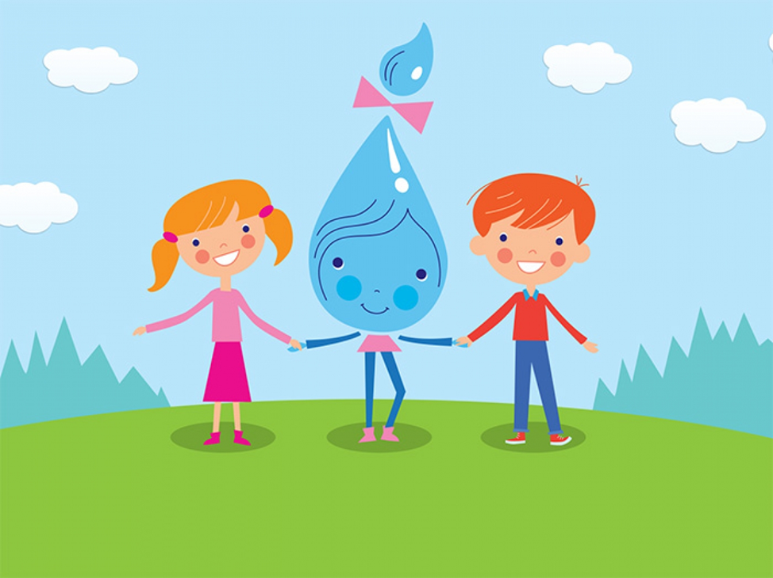

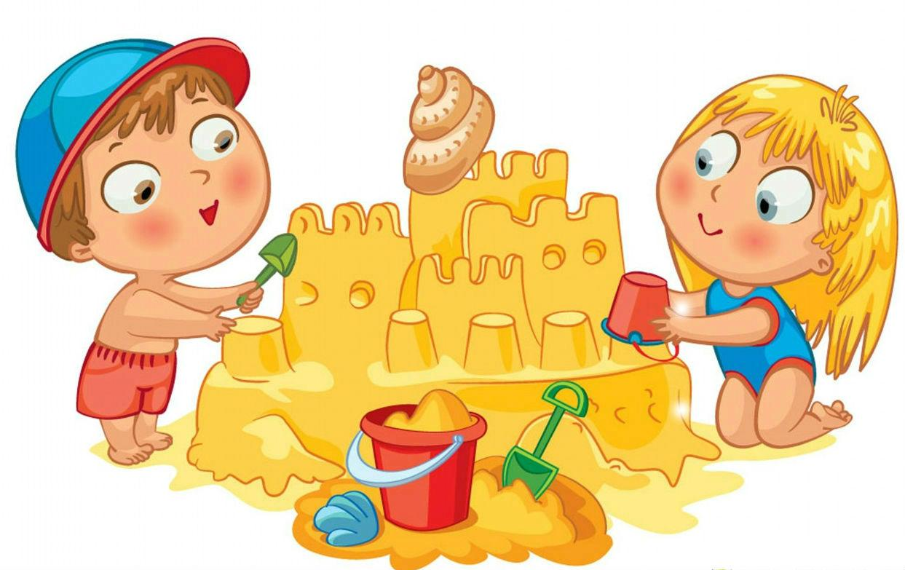
Тема дня: «Эксперименты с песком»

Цель:
1. Помочь детям лучше узнать окружающий его мир неживой природы;
2. Создать благоприятные условия для сенсорного восприятия, совершенствование таких жизненно важных психических процессов, как ощущения, являющихся первыми ступенями в познании окружающего мира.
3. Через игры и опыты научить детей определять физические свойства песка.
4. Научить детей делать самостоятельные умозаключения по результатам обследования.
5. Воспитывать нравственные и духовные качества ребёнка во время его общения с природой.
Опыты и эксперименты с песком:
№1 «Откуда берётся песок»
Материал: камни, листы белой бумаги, лупа.
Ход эксперимента:
Возьмите 2 камня и постучите ими друг о друга, потрите их над листом бумаге.
- Как вы думаете, что это сыплется?
- Возьмите лупы, рассмотрите это.
- Как мы получили песок?
- Как в природе появляется песок?
Вывод: Ветер, вода разрушают камни, в результате чего и появляется песок.
№2 «Из чего состоит песок»
Материал: стаканчики с песком, листы белой бумаги, лупы.
Ход эксперимента:
Насыпьте песок на листок бумаге, с помощью лупы рассмотрите его.
- Из чего состоит песок? (зёрнышек – песчинок)
- Как выглядят песчинки?
- Похожи ли песчинки одна на другую?
Чтобы получилось большая горка песка нужно очень много песка.
Вывод: Песок состоит из мелких песчинок, которые не прилипают друг к другу.
№3 «Легко ли сыпется песок»
Материал: подносы с песком.
Ход эксперимента:
Предложить набрать в кулачок горсть песка и выпустить его маленькой струйкой.
- Легко ли он сыпется?
Вывод: сухой песок легко сыпется и рассыпается на песчинки.
№4 «Почему при сильном ветре неудобно играть с песком»
Материал: «песочница» - банка с насыпанным тонким слоем песка.
Ход эксперимента:
Рассматривание заготовленной «песочницы». Создаём «ураган» - резко с силой сжимаем банку.
- Что происходит и почему?
Вывод: Песчинки маленькие, лёгкие, не прилипают друг к другу, они не могут удержаться ни друг за друга, ни за землю при сильной струе воздуха.
№5 «Куда исчезла вода»
Материал: стаканчики с песком и водой.
Ход эксперимента:
В стаканчик с песком нальём воды. Потрогаем песок.
- Каким он стал?
- Куда исчезла вода?
Вывод: вода быстро впитывается в песок.
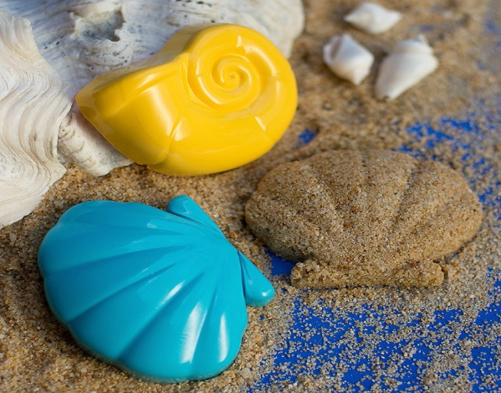
№6 «Лепим из песка»
Материал: подносы с мокрым песком.
Ход эксперимента:
Попробуем слепить из мокрого песка шарики, колбаски. Оставить до высыхания
- Что происходит с поделками из песка после высыхания?
Вывод: Из мокрого песка можно лепить, но после высыхания он рассыпается.
№7 «Мокрый песок принимает любую нужную форму»
Материал: поднос с мокрым песком, различные формочки.
Ход эксперимента:
Насыплем мокрый песок в формочки, сделаем фигурки.
- Какие фигурки получились?
- Из какого песка удалось сделать фигурки?
Вывод: Мокрый песок принимает любую форму.
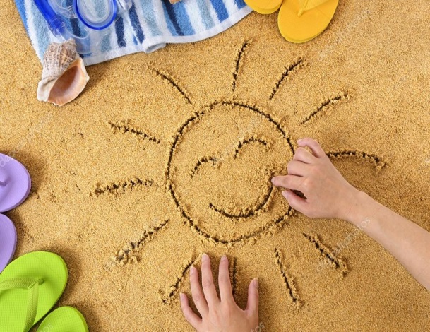
№8 «На мокром песке остаются следы, отпечатки»
Материал: подносы с мокрым и сухим песком.
Ход эксперимента:
Предложить на сухом песке оставить отпечатки ладошек.
- Хорошо видны отпечатки?
Педагог смачивает песок, перемешивает его, ровняет, предлагает на мокром песке оставить отпечатки ладошек.
- Теперь получается? (Посмотрите, виден каждый пальчик)
Вывод: На мокром песке остаются следы, отпечатки, а на сухом нет.
http://www.youtube.com/watch?v=hPN5yTWG7hQ
http://www.youtube.com/watch?v=GmkcP5FHp34
Стихи
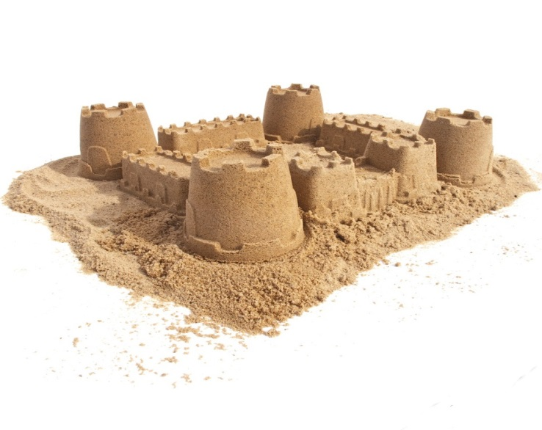
Горка радости
Песок сгрузили возле дома,
Маняще-жёлтая гора.
Сюда, забавами влекома,
Тотчас примчалась детвора.
Приятно бегать, кувыркаться,
ПЕСОЧЕК пятками месить,
Сыпучим счастьем наслаждаться,
Фигурки, крепости лепить.
Хозяин вышел, не ругает,
С улыбкой смотрит на детей.
Своё он детство вспоминает,
Мир солнца, радости, затей.
Песочница
Песочница, песочница!
А в ней песок, песок.
Песочница, песочница!
Идем играть, дружок.
Песочница, песочница!
В руках у нас совок.
Песочница, песочница!
Мы черпаем песок.
Я не ем, я не сплю –
Я куличики леплю.
На песочке у воды
Встали ровные ряды.
Свежий воздух, море, лето...
Жарким солнышком согреты,
Вырастают куличи -
Крепыши и силачи!
Силачей из песка
Огромное количество!
Это храбрые войска
Песочного Куличества!
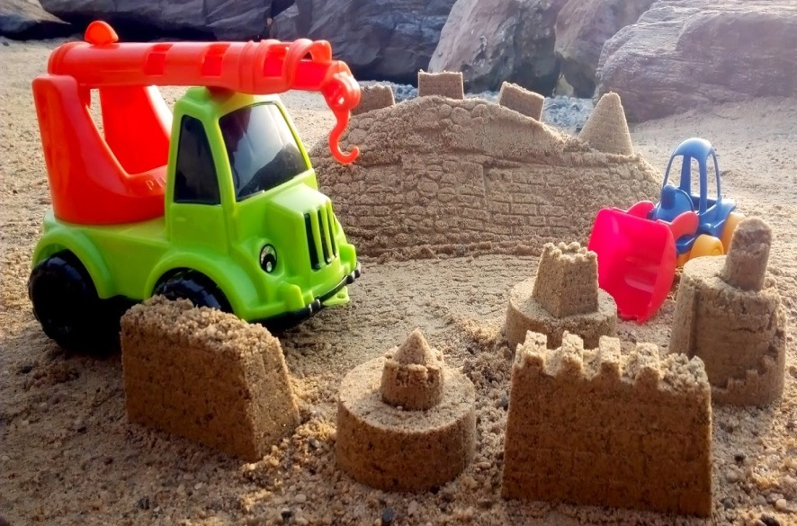
М. Ершова
Песочница, песочница,
В песке вся детвора.
Построить домик хочется,
Забавная игра.
Речной песочек, меленький –
Хорош для куличей.
Склонился повар беленький
Над формочкой своей.
А вот Андрюша с Васенькой –
Ребята хоть куда.
Везут в машинах красненьких
Песок туда-сюда.
Бывают столкновения –
Но это не беда.
Ссора – на мгновение,
А дружба навсегда.
Большая настоящая
Кипит работа тут.
И люди работящие
В песочнице растут.
Загадки про песок:
Из камней он появился,
Зёрнами на свет явился:
Жёлтый, красный, белый
Или светло-серый.
То морской он, то – речной.
Отгадайте, кто такой!
(Песок)
Что-то можно в нём зарыть,
По нему люблю ходить,
И на нём поспать часок.
Угадали что? - ... (песок)
Мелкие зёрна огромной горы.
Вниз не текут, как вода или сок.
Тоненькой струйкой с горы до поры
Сыпется с тихим журчаньем
(песок).

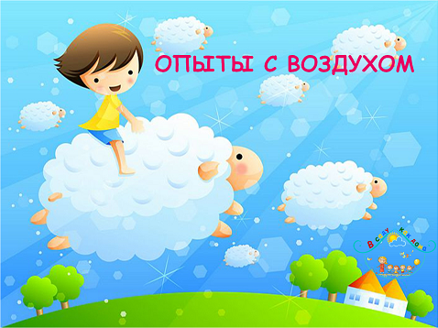
Тема дня: «Волшебный воздух»
«Что в пакете?»
Дети рассматривают пустой полиэтиленовый пакет. Взрослый спрашивает, что находится в пакете. Отвернувшись от детей, он набирает в пакет воздух и закручивает открытый конец так, чтобы пакет стал упругим. Затем показывает наполненный воздухом закрытый пакет и вновь спрашивает, что в пакете. Открывает пакет и показывает, что в нём ничего нет. Взрослый обращает внимание на то, что, когда открыли пакет, тот перестал быть упругим. Объясняет, что в нём воздух. Спрашивает, почему кажется, что пакет пустой (воздух прозрачный, невидимый, лёгкий).
«Пузырьки воздуха»
Опустите стакан в банку с водой, но держать его, немного наклонив. Что появляется в воде? Видны пузырьки воздуха. Откуда они взялись? Воздух выходит из стакана, и его место занимает вода.
«Тёплый – холодный»
Прикрепить над батареями тонкие полоски бумаги или легкой ткани. Открыть форточку. Какой воздух над батареями - теплый или холодный? Теплый воздух стремится вверх. Открываем форточку и впускаем холодный воздух с улицы. Холодный воздух из форточки будет опускаться вниз, а теплый - от батареи подниматься вверх. Значит, они встретятся. Что тогда появится? Ветер. И этот ветер заставит двигаться полоски бумаги.
«Ветер»
А теперь помашем веером перед лицом. Что мы чувствуем? Для чего веер? А чем мы заменили веер в нашей жизни?
«В воде есть воздух»
Возьмите стакан с водой. Один конец соломинки опустите в воду, а другой возьмите в рот и осторожно подуйте. Что наблюдаете? Откуда пузырьки? Вы выдохнули воздух, и он в воде виден в виде пузырьков.
«Игры с соломинкой»
Дети рассматривают трубочки, отверстия в них и выясняют, для чего нужны отверстия (сквозь них что-нибудь вдувают и выдувают). Взрослый предлагает детям подуть в трубочку, подставив ладошку под струю воздуха, а затем спрашивает, что они почувствовали, когда дули, откуда появился ветерок (выдохнули воздух, который перед этим вдохнули). Взрослый рассказывает, что воздух нужен человеку для дыхания, что он попадает внутрь человека при вдохе
через рот или нос, что его можно не только почувствовать, но и увидеть. Для этого нужно подуть в трубочку, конец которой опущен в воду. Спрашивает, что увидели дети, откуда появились пузырьки и куда исчезли (это из трубочки выходит воздух; он легкий, поднимается через водичку вверх; когда весь выйдет, пузырьки тоже перестанут выходить).
«Игры с воздушным шариком и соломинкой»
Взрослый вместе с-детьми рассматривает два воздушных шара. Дети играют с тем и другим и выясняют, с каким удобнее играть и почему (с тем, который больше надут, так как он легко отбивается, «летает», плавно опускается и пр.). Обсуждают причину различия в свойствах: один упругий, потому что он сильно надут, а другой — мягкий. Взрослый предлагает подумать, что нужно сделать со вторым шариком, чтобы с ним тоже было хорошо играть (побольше надуть); что находится внутри шарика (воздух); откуда воздух берется (его выдыхают).
Взрослый показывает, как человек вдыхает и выдыхает воздух, подставив руку под струю воздуха. Выясняет, откуда берется воздух внутри человека (его вдыхают).
Взрослый организует игры со вторым шариком: надувает его, чтобы он стал упругим, опускает шарик отверстием в воду, чтобы дети наблюдали, как сдувается шарик и выходит через пузырьки воздух. В конце игры взрослый предлагает детям повторить опыт самим.
«Поиск воздуха»
Предложить детям доказать с помощью предметов, что вокруг нас есть воздух. Дети выбирают любые предметы, показывают опыт самостоятельно или по выбранной модели. Объясняют происходящие процессы на основе результата действий с предложенным оснащением (например, дуют в трубочку, конец которой опущен в воду; надувают воздушный шарик или целлофановый пакет и др.).
«Что в пакете?»
Предложить детям обследовать два пакета (с водой, воздухом), у знать, что в них, объяснить, почему они так думают. Дети взвешивают их на руке, ощупывают, открывают, нюхают и пр. Обсуждают, чем похожи и чем отличаются вода и воздух (сходства — прозрачны, не имеют вкуса и запаха, принимают форму сосуда и т.д.; различия — вода тяжелее, льется, в ней растворяются некоторые вещества и застывают, принимая форму сосуда; воздух — невидим, невесом и т.д.).
«Загадочные пузырьки»
Дети рассматривают твердые предметы, погружают их в воду, наблюдают за выделением воздушных пузырьков. Обсуждают, что это (воздух); откуда он взялся (вода вытеснила воздух). Рассматривают, что изменилось в предметах (намокли, стали тяжелее и пр.).
«Надувание мыльных пузырей»
Взрослый вместе с детьми по алгоритму разводит мыльный раствор и надувает разные по размеру пузыри. Проводит конкурс «Самый большой пузырь». Выясняет, почему надувается и лопается мыльный пузырь (в каплю воды попадает воздух; чем его больше, тем больше пузырь; лопается мыльный пузырь, когда воздуха становится очень много и он не помещается в капле или когда задеваешь и рвешь его оболочку). Обсуждают, как надуть самый большой пузырь (надувать осторожно, долго к нему не прикасаться).
«Пузырьки-спасатели»
Взрослый наливает в стакан минеральную воду, сразу бросает в нее несколько кусочков пластилина величиной с рисовые зернышки. Дети наблюдают, обсуждают: почему падает на дно пластилин (он тяжелее воды, поэтому тонет); что происходит на дне; почему пластилин всплывает и снова падает; что тяжелее и почему (в воде есть пузырьки воздуха, они поднимаются наверх и выталкивают кусочки пластилина; потом пузырьки воздуха выходят из воды, а тяжелый пластилин снова опускается на дно).
«Морской бой»
Взрослый вместе с детьми обсуждает, что может произойти с лодками, если будет сильный ветер (они могут утонуть). Затем предлагает поиграть в морской бои, для чего сделать кораблики из бумаги и топить корабли противника. Дети делятся на пары и дуют на лодки друг друга (одновременно или по очереди), пока чья-нибудь не перевернется. Взрослый определяет победителей, обсуждает, как дуть, чтобы ветер был сильнее и резче (набирать больше воздуха, сильнее и резче его выдыхать).
«Волны»
Приготовьте на столиках мисочки с водой для каждого ребенка, в каждой мисочке - свое «море». Красное, черное, желтое (подкрасьте воду акварельной краской). Дети - это ветры. Они дуют на воду. Что получается? Волны. Чем сильнее дуть, тем выше волны.
«Буря»
Опустите парусные кораблики на воду. Дети дуют на паруса, кораблики плывут. Так и большие парусные корабли движутся благодаря ветру. Что происходит с корабликом, если ветра нет? А если ветер очень сильный? Начинается буря, и кораблик может потерпеть настоящее кораблекрушение.
«Где теплее?»
Дети выясняют, если в комнате прохладно, то где теплее – на полу или на диване, т.е. выше или ниже, и сравнивают свои предположения с показаниями термометров. дети выполняют действия: держат руку выше или ниже батареи; не прикасаясь к чайнику, держат над водой. Выясняют с помощью действий, где теплее воздух: сверху или снизу (все, что легче, поднимается вверх, значит теплый воздух легче холодного и сверху теплее).

«Подводная лодка»
Дети выясняют, что произойдет со стаканом, если его опустить в воду, сможет ли он сам подняться со дна. Они выполняют действия: погружают стакан в воду, переворачивают его вверх дном, подводят под него изогнутую трубочку, вдувают под него воздух. В конце опыта делают выводы: стакан постепенно заполняется водой, пузыри воздуха выходят из него; воздух легче воды – попадая в стакан и через трубочку, он вытесняет воду из-под стакана и поднимается вверх, выталкивая из воды стакан
«Упрямый воздух»
Дети рассматривают шприц, его устройство (цилиндр, поршень) и демонстрируют действия с ним: отжимают поршень вверх, вниз без воды; пробуют отжать поршень, когда пальцем закрыто отверстие; набирают воду в поршень, когда он вверху и внизу. Педагог предлагает детям объяснить результаты опыта, рассказать о своих ощущениях при выполнении действий. В конце опыта дети выясняют, что воздух при сжатии занимает меньше места; сжатый воздух обладает силой, которая может двигать предметы.
«Сухой из воды»
Педагог предлагает детям объяснить, что означает «выйти сухим из воды», возможно ли это, и выяснить, можно ли опустить стакан в воду и не намочить лежащую на дне салфетку. Дети убеждаются, что салфетка на дне стакана сухая. Затем переворачивают стакан вверх дном, осторожно погружают в воду, не наклоняя стакан до самого дна емкости, далее поднимают его из воды, дают стечь, не переворачивая стакан. Педагог предлагает определить, намокла ли салфетка (не намокла), и объяснить, что помешало воде намочить ее (воздух в стакане) и что произойдет с салфеткой, если наклонить стакан (пузырьки воздуха выйдут, а его место займет вода, салфетка намокнет).
«Флажок на бруске»
Взрослый предлагает детям опустить брусок в воду, понаблюдать, как он плавает. Выясняют, почему он не тонет (дерево легче воды), как можно его утопить (опустить на дно), не намочить (опускать в воду, накрыв банкой). Дети самостоятельно выполняют действия. Обсуждают, почему брусок не намок (потому что в банке находится воздух).
«Что быстрее?»
Взрослый предлагает додумать, если одновременно выпустить из рук два листа: один горизонтально, другой вертикально (показывает, как держать в руках), то какой быстрее упадет. Слушает ответы, предлагает проверить. Сам демонстрирует опыт. Почему первый лист падает медленно, что его задерживает (воздух давит на него снизу). Почему второй лист падает быстрее (он падает ребром, и поэтому воздуха под ним меньше). Дети делают вывод: вокруг нас воздух, и он давит на все предметы (это атмосферное давление).
«Почему не выливается?»
Взрослый предлагает детям перевернуть стакан, не пролив из него воды. Дети высказывают предположения, пробуют. Затем взрослый наполняет стакан водой до краев, покрывает его почтовой открыткой и, слегка придерживая ее пальцами, переворачивает стакан вверх дном. Убирает руку — открытка не падет, вода не выливается (если только бумага совершенно горизонтальна и прижата к краям). Почему вода не выливается из стакана, когда под ним лист бумаги (на лист бумаги давит воздух, он прижимает лист к краям стакана и не дает воде вылиться, т.е. причина — воздушное давление).
«Реактивный шарик»
Дети с помощью педагога надувают воздушный шар, отпускают его и обращают внимание на траекторию и длительность его полета. Выясняют, что для того, чтобы шарик дольше летел, надо его больше надуть: воздух, вырываясь из «горлышка», заставляет двигаться шарик в противоположную сторону. Педагог рассказывает детям, что такой принцип используется в реактивных двигателях.
«Свеча в банке»
Педагог предлагает детям выяснить, как можно погасить свечу (пламя), не прикасаясь ни к свече, ни к пламени и не задувая ее. Вместе со взрослым проводят опыт: зажигают свечу, накрывают ее банкой, наблюдают до тех пор,
пока свеча не погаснет. Педагог подводит детей к выводу о том, что для горения нужен кислород, который при этом превращается в другой газ. Поэтому когда доступ кислорода к огню затруднен, огонь гаснет. Люди это используют для тушения огня при пожарах (вода при высокой температуре превращается в пар и препятствует доступу кислорода). Дети называют и другие варианты тушения пламени – засыпать пламя землей (тогда кислород не будет поступать и пламя погаснет).
«Как задуть свечу из воронки?»
Педагог утверждает, что дети будут дуть на свечу в воронку и не смогут ее погасить. Затем помещает воронку против свечи и предлагает детям подуть в нее, держа во рту тонкий конец; изменяет положение воронки дует сам. Дети замечают, что свеча гаснет, если поместить воронку так, чтобы пламя находилось не на линии оси воронки, а на продолжении ее раструба, таким образом, воздушная струя растекается вдоль стенок раструба, образуя воздушный вихрь. На линии оси воронки воздух разрежается и устанавливается обратное течение воздуха, пламя наклоняется к середине воронки, а находясь у раструба, отклоняется от него и гаснет.
«Крепкий спичечный коробок»
Взрослый предлагает детям определить, что сделается с пустым спичечным коробком, если с размаху ударить по нему кулаком (возможно, сломается). Дети под руководством взрослого проводят опыт, доказывая, что спичечный коробок может не сломаться: кладут одну часть пустого коробка на другую часть так, чтобы нижняя лежала на узкой длинной стороне коробка, верхняя с разворотом на 90 градусов — на узкой короткой стороне. Затем по этому сооружению резко и отрывисто ударяют кулаком. Наблюдают, что произошло (обе части разлетелись в стороны, но остались целыми). Выясняют, что в коробке имеется воздух, он упругий, при резком ударе коробок прогибается, воздух сжимается, и коробок становится упругим, пружинит, но не ломается.
http://www.youtube.com/watch?v=MB7gGd0CmAI
http://www.youtube.com/watch?v=smnBLUT8LoY
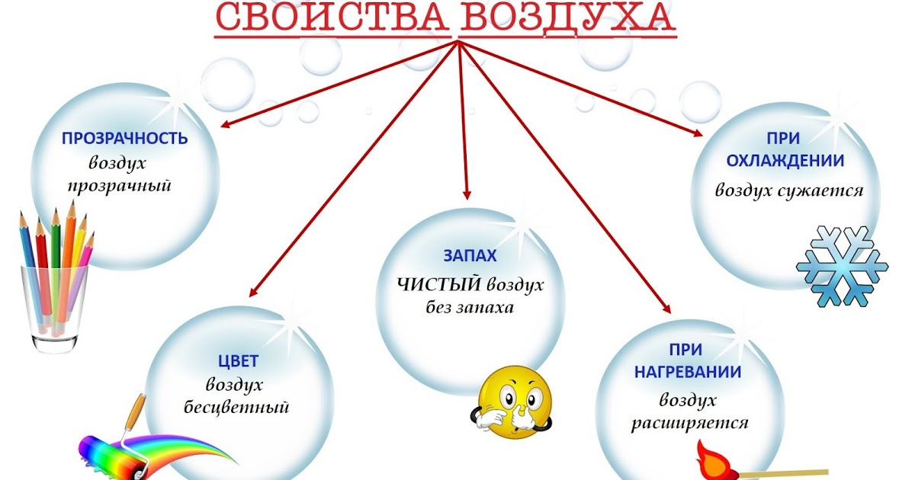
http://www.youtube.com/watch?v=1PmNCF5KHZg

Обучающие мультфильмы про воздух.
http://www.youtube.com/watch?v=P_Jd6tnQ8wo
http://www.youtube.com/watch?v=M8U88HblIq8
http://www.youtube.com/watch?v=OernwnPb_7M
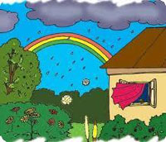
Загадки про воздух
Oн невидимый, и все же,
Без него мы жить не можем.
Ни есть, ни пить, ни говорить.
И даже, честно говоря,
Разжечь не сможешь ты огня. (Воздух)
Есть бумага и дрова,
Ветки, хворост и трава,
Спички есть, но без меня
Не разжечь тебе огня.
Кто я? (Воздух.)
Для дыхания он нужен,
С ветром, вьюгой очень дружен.
Окружает нас с тобой,
Не поймать его рукой! (Воздух)
Есть невидимка: в дом не просится,
А прежде людей бежит торопится.
(Воздух)
Мы его не замечаем,
Мы о нём не говорим.
Просто мы его вдыхаем –
Он ведь нам необходим…
Ни веса ни цвета у него нету!
(Воздух)
Окружает нас всегда,
Мы им дышим без труда.
Он без запаха, без цвета.
Угадайте, что же это? (Воздух)

Сложные загадки про воздух
Если каштаны положить на горячие угли то они раскалываются с сильным треском. Почему?.. Ответ-(Воздух, находящийся под оболочкой каштана, от нагревания расширяется и с треском разрывает его)
Даже в тихую погоду, когда ветер не шевелит листьев, осина не остается в покое. Ее листочки все время дрожат. Почему?...Ответ - (Даже в самую тихую погоду над землей движутся вертикальные потоки воздуха. Теплые струи поднимаются вверх, холодные опускаются. Листья осины, имеющие тонкие длинные черешки, чувствительны к самым незначительным перемещениям воздуха)
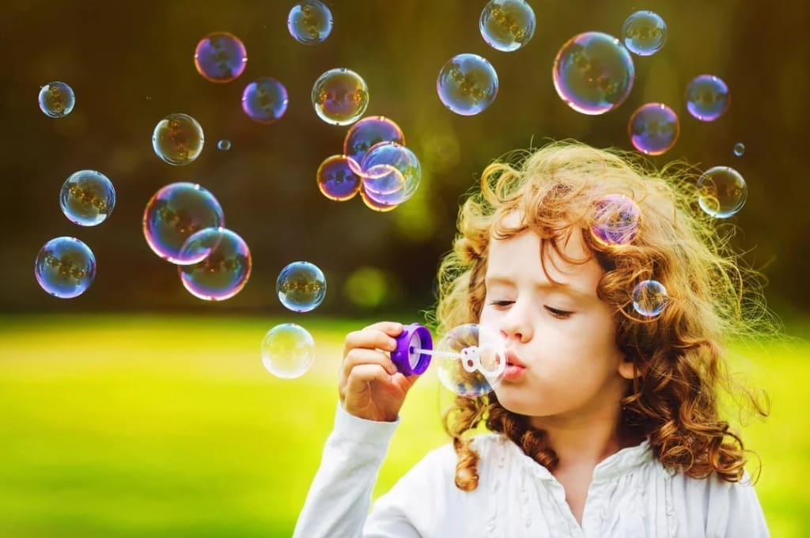
Почему в холодных помещениях у нас зябнут прежде всего ноги? ...Ответ - (Холодный воздух более тяжелый и поэтому всегда находится у пола).

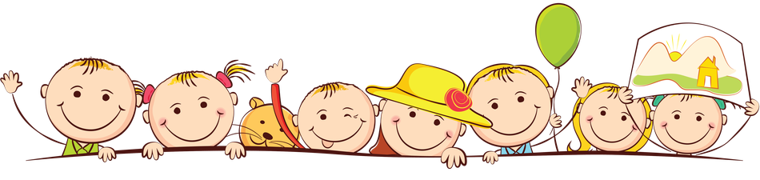
Тема дня: « День Знайки: почва, камни и другое»

http://www.youtube.com/watch?v=mJUvJNnH4Jo
http://www.youtube.com/watch?v=CUAhq-yDCYg
http://www.youtube.com/watch?v=sEslSZ6EYmc
Опыт № 1. Какими бывают камни.
Определить цвет камня (серый, коричневый, белый, красный, синий и т. д.).
Вывод: камни по цвету и форме бывают разные
Определение размера.
Одинакового размера ли ваши камни?
Вывод: камни бывают разных размеров.
Определение характера поверхности.
Мы сейчас по очереди погладим каждый камушек. Поверхность у камней одинаковая или разная? Какая? (Дети делятся открытиями.) Воспитатель просит детей показать самый гладкий камень и самый шершавый.
Вывод: камень может быть гладким и шероховатым.
Воспитатель предлагает каждому взять в одну руку камень, а в другую – пластилин. Сожмите обе ладони. Что произошло с камнем, а что с пластилином? Почему?
Вывод: камни-твёрдые.
Рассматривание камней через лупу.
Воспитатель: что интересного вы увидели ребята? (Крапинки, дорожки, углубления, ямочки, узоры и т.д.).
Определение веса.
Дети по очереди держат камни в ладошках и определяют самый тяжелый и самый легкий камень.
Вывод: камни по весу бывают разные: легкие, тяжелые.
Опыт Определение температуры.
Среди своих камней нужно найти самый теплый и самый холодный камень. Ребята, как и что вы будете делать? (Воспитатель просит показать теплый, затем холодный камень и предлагает согреть холодный камень.)
Вывод: камни могут быть теплые и холодные.
Опыт 2. Тонут ли камни в воде?
Дети берут банку с водой и осторожно кладут один камень в воду. Наблюдают. Делятся результатом опыта. Воспитатель обращает внимание на дополнительные явления – по воде пошли круги, цвет камня изменился, стал более ярким.
Вывод: камни тонут в воде, потому что они тяжелые, и плотные.
Опыт. Взять деревянный кубик и попробовать опустить его в воду. Что с ним произойдет? (Дерево плавает.) А теперь опустить в воду камушек. Что с ним случилось? (Камень тонет.) Почему? (Он тяжелее воды.) А почему плавает дерево? (Оно легче воды.)
Вывод: Дерево легче воды, а камень тяжелее.
Опыт. Аккуратно нальём немного воды в стаканчик с песком. Потрогаем песок. Каким он стал? (Влажным, мокрым). А куда исчезла вода? (Спряталась в песок, песок быстро впитывает воду). А теперь нальём воду в стаканчик, где лежат камни. Камешки впитывают воду? (Нет) Почему? (Потому что камень твёрдый и не впитывает воду, он воду не пропускает.)
Вывод: Песок мягкий, лёгкий, состоит из отдельных песчинок, хорошо впитывает влагу. Камень тяжёлый, твёрдый, водонепроницаемый.
Опыт 3. Живые камни
Цель: Познакомить с камнями, происхождение которых связано с живыми организмами, с древними ископаемыми.
Материал: Мел, известняк, жемчуг, каменный уголь, разные ракушки, кораллы. Рисунки папоротников, хвощей, древнего леса, лупы, толстое стекло, янтарь.
Проверьте, что будет, если выдавить на камень сок лимона. Поместите камешек в жужжащий стаканчик, послушайте. Расскажите о результате.
Вывод: Некоторые камни “шипят” (мел - известняк).
Научный опыт “Выращивание сталактитов”
- уточнить знания с опорой на опыты.
-вызвать радость открытий полученных из опытов. (сода, горячая вода, пищевой краситель, две стеклянные баночки, толстая шерстяная нитка).
Прежде всего готовим перенасыщенный содовый раствор. Итак, у нас в двух одинаковых банках приготовлен раствор. Мы ставим банки в тихое тёплое место, потому что для выращивания сталактитов и сталагмитов нужны тишина и покой. Банки раздвигаем, и между ними ставим тарелку. В банки отпускаем концы шерстяной нитки так, чтобы нитка провисла над тарелкой. Концы нитки должны опускаться до середины банок. Получится такой подвесной мостик из шерстяной нитки, дорога из банки в банку. Сначала ничего интересного происходить не будет. Нитка должна пропитаться водой. Но через несколько дней с нитки на тарелку постепенно начнёт капать раствор. Капля за каплей, неторопливо, так же, как это происходит в таинственных пещерах. Сначала появится маленький бугорок. Он вырастет в маленькую сосульку, потом сосулька будет становиться всё больше и больше. А внизу, на тарелке появится бугорок, который будет расти вверх. Если вы когда – нибудь строили замки из песка, то поймёте, как это происходит. Сталактиты будут расти сверху вниз, а сталагмиты – снизу вверх.

Опыт 4.Могут ли камни менять цвет?
Один камень положить в воду и обратить внимание на него. Достать камень из воды. Какой он? (Мокрый.) Сравнить с камнем, который лежит на салфетке. Чем они отличаются? (Цветом.)
Вывод: Мокрый камень темнее.
Опыт . Погрузить камень в воду и посмотреть, сколько кругов пошло. Потом еще добавить второй, третий, четвертый камень и понаблюдать, сколько кругов пошло от каждого камушка, и записать результаты. Сравнить результаты. Посмотреть, как эти волны взаимодействуют.
Вывод: От большого камня круги шире, чем от маленького.
Опыт № 5 Мир бумаги
Цель: Узнать различные виды бумаги (салфеточная, писчая, оберточная, чертежная), сравнить их качественные характеристики и свойства. Понять, что свойства материала обусловливают способ его использования.
Игровой материал: Квадраты, вырезанные из разных видов бумаги, емкости с водой, ножницы.
Ход игры: Дети рассматривают разные виды бумаги. Выявляют общие качества и свойства: горит, намокает, мнется, рвется, режется. Взрослый выясняет у детей, чем же тогда будут отличаться свойства разных видов бумаги. Дети высказывают свои предположения. Все вместе определяют алгоритм деятельности: смять четыре разных кусочка бумаги —> разорвать пополам —> разрезать на две части —> опустить в емкость с водой. Выявляют, какой вид бумаги быстрее сминается, намокает и т.д., а какой — медленнее.
Опыт № 6 Мир ткани
Цель: Узнать различные виды тканей, сравнить их качества и свойства; понять, что свойства материала обусловливают способ его употребления.
Игровой материал: Небольшие кусочки ткани (вельвет, бархат, бумазея), ножницы, емкости с водой, алгоритм деятельность:
Ход игры: Дети рассматривают вещи, сшитые из разных видов тканей, обращают внимание на общую характеристику материала (мнется, рвется, режется, намокает, горит). Определяют алгоритм проведения сравнительного анализа разных видов ткани: смять -> разрезать на две части каждый кусок —> попытаться разорвать пополам —«опустить в емкость с водой и определить скорость намокания » - сделать общий вывод о сходстве и различии свойств. Взрослый акцентирует внимание детей на зависимости применения того или иного вида ткани от ее качеств.
Опыт № 7 Мир дерева
1. «Легкий – Тяжелый»
Ребята, опустите деревянные и металлические бруски в воду.
Дети опускают материалы в таз с водой.
Что произошло? Как вы думаете, почему металлический брусок сразу утонул? (размышления детей)
Что произошло с деревянным бруском? Почему он не утонул, плавает?
Воспитатель вопросами подводит детей к мысли о том, что дерево - легкое, поэтому оно не утонуло; металл - тяжелый, он утонул.
Ребята, давайте эти свойства материалов отметим в таблице.
Как вы думаете, как нашим друзьям-материалам перебраться через речку? (размышления и ответы детей)
Воспитатель подводит детей к мысли, что с помощью дерева металл можно переправить на другой берег (на деревянный брусок положить металлический -металл не утонет).
Вот и перебрались друзья на другой берег. Деревянный брусок загордился, ведь он выручил своего друга. Идут друзья дальше, а на пути у них следующее препятствие.
Какое препятствие встретилось у друзей на пути? (огонь)
Как вы думаете, смогут ли друзья-материалы продолжить свое путешествие? Что произойдет с металлом, если он попадет в огонь? С деревом? (размышления и ответы детей)
Давайте, проверим.
2.«Горит - не горит»
Воспитатель зажигает спиртовку, поочередно нагревает кусочек дерева и металла. Дети наблюдают.
Что произошло? (дерево горит, металл - нагревается).
Так как, Металл не горит, он помог перебраться своим друзьям через костер. Загордился он и решил рассказать о себе своим друзьям и вам, ребята.
Ребята, скажите, если предметы изготовлены из металла, то они какие... (металлические), из дерева - (деревянные).
Решили отправиться дальше. Идут они и спорят — кто из них самый звонкий.
Ребята, как вы думаете, какой материал самый звонкий? (размышления и ответы детей)
Давайте проверим.
3. «3вучит — не звучит»
Ребята, у вас на столах лежат ложки. Из чего они сделаны? (дерева, пластмассы, металла)
Давайте возьмем деревянные ложки и постучим ими друг о друга. Какой звук вы слышите: глухой или звонкий?
Затем процедура повторяется с металлическими и пластмассовыми ложками.
Воспитатель подводит детей к выводу: металл издает самый звонкий звук, а дерево и пластмасса — глухой.
Пошли друзья дальше. Шли они долго, устали. Увидели друзья дом и решили в нем отдохнуть.
Ребята, из какого материала построен дом? (ответы детей)
Можно ли построить дом из металла, пластмассы? (ответы детей)
Почему? (размышления детей)
4.«Теплый - холодный»
Ребята, я предлагаю вам провести опыт. Давайте проверим, какой материал самый теплый.
Возьмите в руки деревянную пластину. Аккуратно приложите ее к щечке. Что вы чувствуете? (ответы детей)
Процедура повторяется с металлической и пластмассовой пластинами. Воспитатель подводит детей к выводу о том, что дерево самый теплый материал.
Значит, дома лучше строить из .... (дерева)
Почва
Опыт № 8.
Показать, из чего состоит почва.На лист бумаги кладём немного почвы, рассматриваем, определяем цвет, запах, растираем комочки земли, находим остатки растений. Рассматриваем в микроскоп. В почве живут микробы (они превращают перегной в минеральные соли, столь необходимые растениям для жизни).
Опыт №9
Цель. Показать, что в почве есть воздух.
Оборудование и материалы. Образцы почвы (рыхлой); банки с водой (на каждого ребенка); большая банка с водой у воспитателя.
Проведение опыта. Напомнить о том, что в Подземном царстве - почве - обитает много жильцов (дождевые черви, кроты, жуки и др.). Чем они дышат? Как и все животные, воздухом. Предложить проверить, есть ли в почве воздух. Опустить в банку с водой образец почвы и предложить понаблюдать, появятся ли в воде пузырьки воздуха. Затем каждый ребенок повторяет опыт самостоятельно и делает соответствующие выводы. Все вместе выясняют: у кого воздушных пузырьков оказалось в воде больше.
Опыт №10
Цель. Показать, как происходит загрязнение почвы; обсудить возможные последствия этого.
Оборудование и материалы. Две стеклянные банки с почвенными образцами и две прозрачные емкости с водой; в одной - чистая вода, в другой - грязная (раствор стирального порошка или мыла, чтобы хорошо была видна пена).
Проведение опыта. Предложите детям рассмотреть воду в обеих емкостях. Чем они отличаются? Скажите, что в одной чистая дождевая вода; в другой грязная вода, которая осталась после стирки. Такую воду в домашних условиях мы выливаем в раковину, а за городом просто выплескиваем на землю. Предложите детям высказать свои гипотезы: что будет с землей, если ее полить чистой водой? А если грязной? Полейте почву в одной банке чистой водой, в другой - грязной. Что изменилось? В первой банке почва стала влажной, но осталась чистой: она сможет напоить дерево, травинку. А во второй банке? Почва стала не только влажной, но и грязной: появились мыльные пузыри, потеки. Поставьте банки рядом и предложите сравнить образцы почв после полива. Задайте детям следующие вопросы.
Если бы они были на месте дождевого червяка или крота, какую бы почву выбрали для своего дома?
Что бы они почувствовали, если бы им пришлось жить в грязной земле?
Что бы они подумали о людях, которые загрязнили почву? О чем попросили бы их, если бы умели говорить?
Видел ли кто-нибудь, как грязная вода попадает в почву?
Сделайте вывод: в жизни, как и в сказках, есть "живая вода" (она попадает в землю вместе с дождем, талым снегом; она поит растения, животных), но есть и "мертвая" вода - грязная (когда она попадает в почву, подземным жителям приходится худо: они могут заболеть и даже погибнуть). Откуда берется "мертвая" вода? Она стекает по заводским трубам, попадает в землю после мойки автомобилей (покажите соответствующие иллюстрации или на прогулке отыщите такие места в ближайшем окружении, естественно, не забывая о правилах безопасности). Во многих местах на нашей планете земля-почва загрязняется, "болеет" и уже не может кормить-поить растения чистой водой, и животные не могут жить в такой почве. Что из этого следует? Нам необходимо бережно относиться к Подземному царству, стараться сделать так, чтобы в нем всегда было чисто. В заключение обсудите, что могут для этого сделать дети (каждый из них), их родители, воспитатели. Расскажите о том, что в некоторых странах научились "лечить" почву - очищать ее от грязи.
Опыт №11
Цель. Показать, что в результате вытаптывания почвы (например, на тропинках, игровых площадках) ухудшаются условия жизни подземных обитателей, а значит, их становится меньше. Помочь детям самостоятельно прийти к выводу о необходимости соблюдения правил поведения на отдыхе.
Оборудование и материалы. Для образца почвы: первый - с участка, который редко посещают люди (рыхлая почва); второй - с тропинки с плотно утрамбованной землей. Для каждого образца банка с водой. На них наклеены этикетки (например, на банке, в которую вы будете опускать образец почвы с тропинки, вырезанный из бумаги силуэт человеческого следа, а на другой - рисунок любого растения).
Проведение опыта. Напомните детям, откуда взяты образцы почвы (лучше отобрать их вместе с детьми на участках, которые хорошо им знакомы). Предложите высказать свои гипотезы (где воздуха в почве больше - в местах, которые любят посещать люди, или там, где редко ступает нога человека), обосновать их. Выслушайте всех желающих, обобщите их высказывания, но не оценивайте, ибо в верности (или неверности) своих предположений дети должны убедиться сами в процессе проведения опыта.
Одновременно опустите образцы почв в банки с водой и наблюдайте, в какой из них больше воздушных пузырьков (в образце рыхлой почвы). Спросите детей, где подземным обитателям легче дышать? Почему воздуха "под тропинкой" меньше? Когда мы ходим по земле, то "давим" на ее частички, они как бы сжимаются, воздуха между ними остается все меньше и меньше.

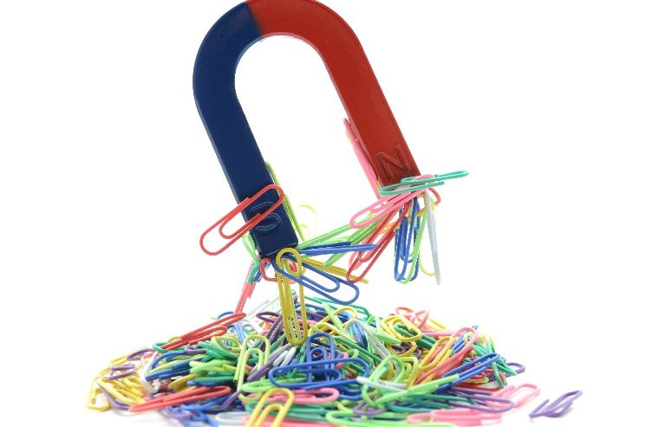
Тема дня: « День юного следопыта (про магнит)
А вчера совсем случайно Потеряли мы иглу.
Целый день ее искали
И придумали игру.
Если мы возьмем магнит
Он и тянет, и манит.
Отыскали все под лавкой
И колечки, и булавку.
Даже в щелях и в пыли
Гайки папины нашли.
Получился целый праздник.
Вот такой магнит-проказник!
Легенда о появлении магнита - В давние времена на горе Ида пастух по имени Магнис пас овец. Он заметил, что его сандалии, подбитые железом, и деревянная палка с железным наконечником липнут к черным камням, которые в изобилии валялись под ногами. Пастух перевернул палку наконечником вверх и убедился, что дерево не притягивается странными камнями. Снял сандалии и увидел, что босые ноги тоже не притягиваются. Магнис понял, что эти странные черные камни не признают никаких других материалов, кроме железа. Пастух захватил несколько таких камней домой и поразил этим своих соседей. От имени пастуха и появилось название «магнит».
http://www.youtube.com/watch?v=DZ1LV1peMJE
http://www.youtube.com/watch?v=JY3157TMcWc
Опыт №1 «Притягивает – не притягивает»
У вас на столе лежат вперемешку предметы, разберите предметы таким образом: на поднос черного цвета, положите все предметы, которые магнит притягивает. На поднос зеленого цвета, положите, которые не реагируют на магнит.
В: Как мы это проверим?
Д: С помощью магнита.
В: Что бы это проверить, надо провести магнитом над предметами.
-Приступаем! Расскажите, что вы делали ? И что получилось?
Д: Я провел магнитом над предметами, и все железные предметы притянулись к нему. Значит, магнит притягивает железные предметы.
В: А какие предметы магнит не притянул?
Д: Магнит не притянул: пластмассовую пуговицу, кусок ткани, бумагу, деревянный карандаш, ластик.
Опыт №2 «Действует ли магнит через другие материалы?»
Игра «Рыбалка»
-А через воду магнитные силы пройдут? Сейчас мы это проверим. Мы будем ловить рыбок без удочки, только с помощью нашего магнита. Проведите магнитом над водой. Приступайте.
Дети проводят магнитом над водой, железные рыбки, находящиеся на дне, притягиваются к магниту.
-Расскажите, что вы делали, и что у вас получилось.
-Я провел над стаканом с водой магнитом, и рыбка, лежащая в воде, притянулась, примагнитилась.
Вывод - Магнитные силы проходят через воду.
Игра-опыт № 3 «Бабочка летит»
-Ребята, а как вы думаете, может ли бумажная бабочка летать?
-Я положу на лист картона бабочку, магнит под картон. Буду двигать бабочку по нарисованным дорожкам. Приступайте к проведению опыта.
- Расскажите, что вы сделали и что получили.
-Бабочка летит.
-А почему?
-Внизу у бабочки тоже есть магнит. Магнит притягивает магнит.
-Что двигает бабочку? (магнитная сила).
-Правильно, магнитные силы оказывают своё волшебное действие.
-Какой мы можем сделать вывод?
-Магнитная сила проходит через картон.
-Магниты могут действовать через бумагу, поэтому их используют, например для того, чтобы прикреплять записки к металлической дверце холодильника.
-Какой же вывод можно сделать? Через какие материалы и вещества проходит магнитная сила?
Вывод - Магнитная сила проходит через картон.
-Правильно, магнитная сила проходит через разные материалы и вещества.
Игра-опыт №4 «Не замочив рук»
Действует ли магнит через другие материалы?
-А сейчас отправляемся в лабораторию волшебников.
-Слушайте следующее задание. Как достать скрепку из стакана с водой, не замочив рук?
-Дети пробуют. (Показываю, как это сделать).
- Надо взять магнит. А затем надо вести магнит по внешней стенке стакана.
- Расскажите, что вы сделали и что получили. (Скрепка следует за движением магнита вверх).
-Что же двигало скрепку? (Магнитная сила)
-Какой можно сделать вывод: проходят ли магнитные силы через стекло?
Вывод - Магнитные силы проходят через стекло.
Мультфильм Фиксики (магнит)
http://www.youtube.com/watch?v=zGwBKkMEZ00

